

Liturgie zondag 14 maart 2021
4e zondag van de 40dagentijd
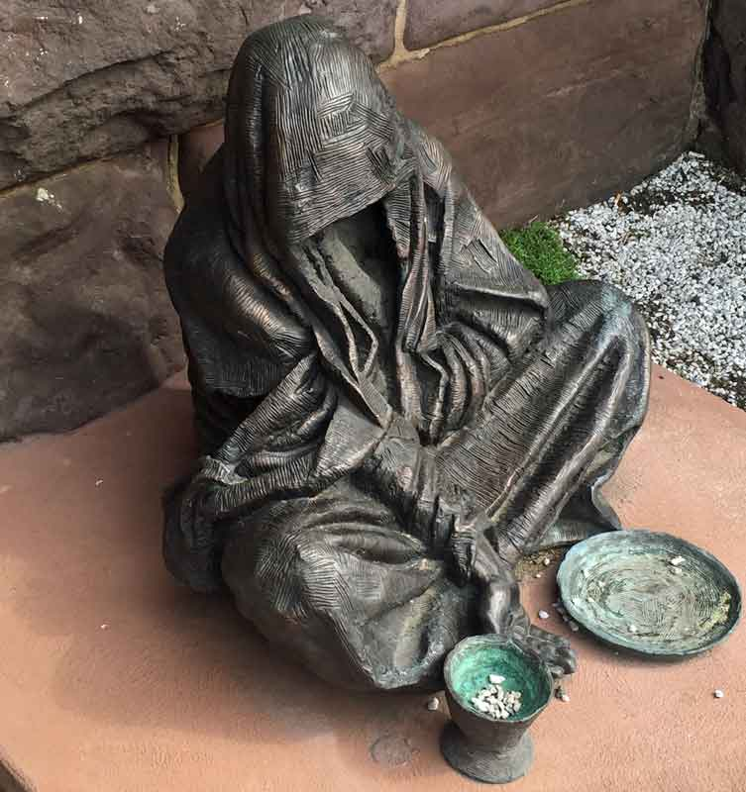

Voorganger: Ds. Henk Spit uit Diepenveen

Welkom en mededelingen - ouderling van dienst

Intochtslied 107 vers 1, 2 en 3: ‘Gods goedheid houdt ons staande’
https://www.youtube.com/watch?v=nvys5t7Zp78

1 | Gods goedheid houdt ons staande
 | zolang de wereld staat!
 | Houdt dan de lofzang gaande
 | voor God die leven laat.
 | Al wie, door Hem bevrijd
 | uit ongastvrije streken,
 | naar huis werd heengeleid,
 | zal van zijn liefde spreken.

2 | Al wie verbijsterd zwierven
 | ver buiten heg en steg
 | en haast van honger stierven,
 | neervallend langs de weg,-
 | geen thuis, geen toevluchtsoord
 | was hun nabijgekomen,
 | had Hij hen niet gehoord
 | en bij de hand genomen.

3 | Zij moeten God aanbidden,
 | rondom zijn altaar staan,
 | omdat Hij in hun midden
 | zijn wonder heeft gedaan;
 | maaltijd en lafenis
 | meer dan zij durfden dromen;
 | de last van hun gemis
 | heeft Hij hun afgenomen.

Onze hulp en groet

Gebed

Lied 275: ‘Heer onze Heer, hoe zijt Gij aanwezig’
https://www.youtube.com/watch?v=2E8-CHNLcqA

1.Heer onze Heer, hoe zijt Gij aanwezig
en hoe onzegbaar ons nabij.
Gij zijt gestadig met ons bezig,
onder uw vleugels rusten wij.

2.Gij zijt niet ver van wie U aanbidden,
niet hoog en breed van ons vandaan.
Gij zijt zo mens'lijk in ons midden,
dat Gij dit lied wel zult verstaan.

3.Gij zijt onzichtbaar voor onze ogen
en niemand heeft U ooit gezien.
Maar wij vermoeden en geloven
dat Gij ons draagt, dat Gij ons dient.

4. Gij zijt in alles diep verscholen,
in al wat leeft en zich ontvouwt.
Maar in de mensen wilt Gij wonen
met hart en ziel aan ons getrouwd.

5. Heer onze Heer, hoe zijt Gij aanwezig
waar ook ter wereld mensen zijn.
Blijf zo genadig met ons bezig,
tot wij in U volkomen zijn.

Project Kinderkerk

Bijbellezing: Johannes 6: 4 - 14

4Het was kort voor het Joodse pesachfeest.
5Toen Jezus om zich heen keek en zag dat die menigte naar hem toe kwam, vroeg hij aan Filippus: ‘Waar kunnen we brood
kopen om deze mensen te eten te geven?’ 6Hij vroeg dat om Filippus op de proef te stellen, want zelf wist hij al wat hij zou gaan doen. 7Filippus antwoordde: ‘Zelfs tweehonderd denarie zou niet voldoende zijn om iedereen een klein stukje brood te geven.’ 8Een van de leerlingen, Andreas, de broer van Simon Petrus, zei: 9‘Er is hier wel een jongen met vijf gerstebroden en twee vissen – maar wat hebben we daaraan voor zo veel mensen?’ 10Jezus zei: ‘Laat iedereen gaan zitten.’ Er was daar veel gras, en ze gingen zitten; er waren ongeveer vijfduizend mannen. 11Jezus nam de broden, sprak het dankgebed uit en verdeelde het brood onder de mensen die er zaten. Hij gaf hun ook vis, zo veel als ze wilden. 12Toen iedereen volop gegeten had zei hij tegen zijn leerlingen: ‘Verzamel nu de overgebleven stukken brood, zodat er niets verloren gaat.’ 13Dat deden ze en ze vulden twaalf manden met wat overgebleven was van de vijf gerstebroden die men had gegeten. 14Toen de mensen het wonderteken dat hij gedaan had zagen, zeiden ze: ‘Hij moet wel de profeet zijn die in de wereld zou komen.’

Lied 383: ‘Zeven was voldoende’
https://www.youtube.com/watch?v=ucvUEZf7BaY

1. Zeven was voldoende,
vijf en twee,
zeven was voldoende
voor vijfduizend
op de heuvels langs de zee.

2. Zeven is voldoende
toen en nu,
zeven is voldoende
alle dagen
van ons leven, dank zij U.

3. Zeven is voldoende,
brood en vis,
Jezus is voldoende
voor ons allen
als de kring gesloten is.

4. Voed ons met uw leven,
vis en brood,
alle zeven dagen,
Gij verzadigt
allen met uw offerdood.

5. Want Gij zijt de eerste
rond alom,
ja, Gij zijt de eerste
en de laatste,
kom, o Here Jezus kom!

Uitleg

Lied 718: ‘God, die leven hebt gegeven’
https://www.youtube.com/watch?v=Jj5NQc3PE08

1. God, die leven
hebt gegeven
in der aarde schoot,
alle vrucht der velden
moeten we U vergelden,
dank voor 't daag'lijks brood.

2. Niet voor schuren,
die niet duren,
gaf Gij vruchtbaarheid,
maar opdat op aarde,
in uw goede gaarde,
niemand honger lijdt.

3. Maar wij rijken,
ach, wij blijken
hard en onverstoord.
Open onze oren,
Heer, opdat wij horen
't roepen aan de poort.

4. Wil dan geven,
dat ons leven
zelf ook vruchtbaar zij.
Laat in goede daden
't woord van uw genade
opgaan, sterk en vrij.

Voorbeden en ‘Onze Vader’

Lied 425: ‘Vervuld van uw zegen’
https://www.youtube.com/watch?v=TSri-mxLCUc

Vervuld van uw zegen gaan wij onze wegen
van hier, uit dit huis waar uw stem wordt gehoord,
in Christus verbonden, tezamen gezonden
op weg in een wereld die wacht op uw woord.
Om daar in genade uw woorden als zaden
te zaaien tot diep in het donkerste dal,
door liefde gedreven, om wie met ons leven
uw zegen te brengen die vrucht dragen zal.

Zegen

